**Base de Datos Multidimensionales**

**Integrantes:** Anthony Tacuri, Elvis Pérez **Fecha:** 02/07/2019

**Deber N.º 2**

**Introducción**

El **harvesting** es una herramienta eficiente en el análisis de datos ya que mediante los tweets obtenidos de una locación especifica o que contengan alguna palabra clave a analizar se puede obtener una gran cantidad de información.

**Objetivos**

1. Recopilar Tweets de acuerdo con la arquitectura explicada, en grupos sobre tres temas de su interés.
2. Recopilar Tweets de una región geográfica de su interés.
3. Crear una visualización **HTML** que muestre lo del literal a y b, deberá mostrar un submenú que me lleve a cada uno de los temas.

**Desarrollo**

Parar la cosecha de datos se necesita las keys y los tokens de **TWITTER DEVELOPER**.

Luego mediante el siguiente script se coloca las keys y los tokens en donde se indica respectivamente.



En las siguientes líneas ingresamos el nombre de la base de datos a crear en couchDB y las palabras claves para la búsqueda.

Al ejecutar se muestra que guarda cada dato que encuentra en la base de datos.

Lo mismo hacemos con las siguientes dos consultas en dos nuevas bases de datos.

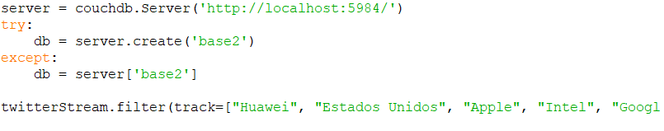

Ahora, buscaremos información mediante la ubicación, para esto utilizaremos la herramienta de bounding box

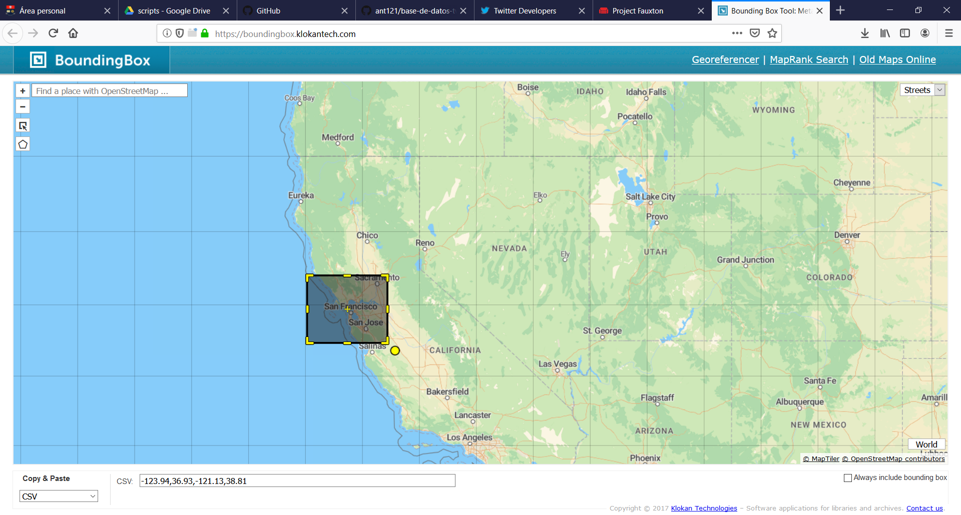

Y modificamos el código con las coordenadas.

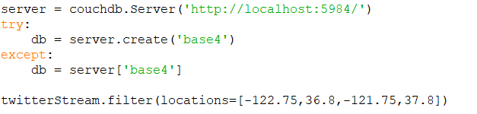

Observamos que ya se crearon las bases descritas.

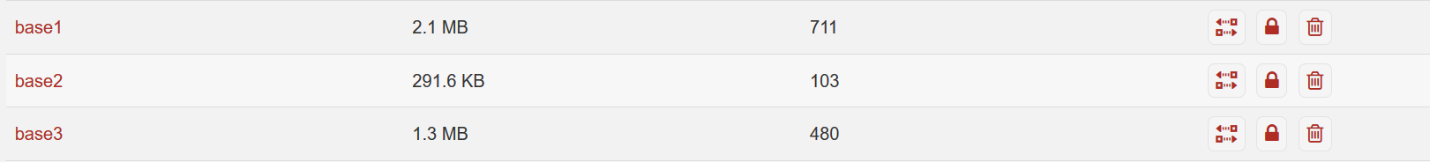

Y en html mostramos los resultados en un **index.html.**



**Conclusiones**

La herramienta de **TWITTER DEVELOPER** es muy útil para la recolección de da datos en base a intereses personales de los individuos alrededor del mundo.